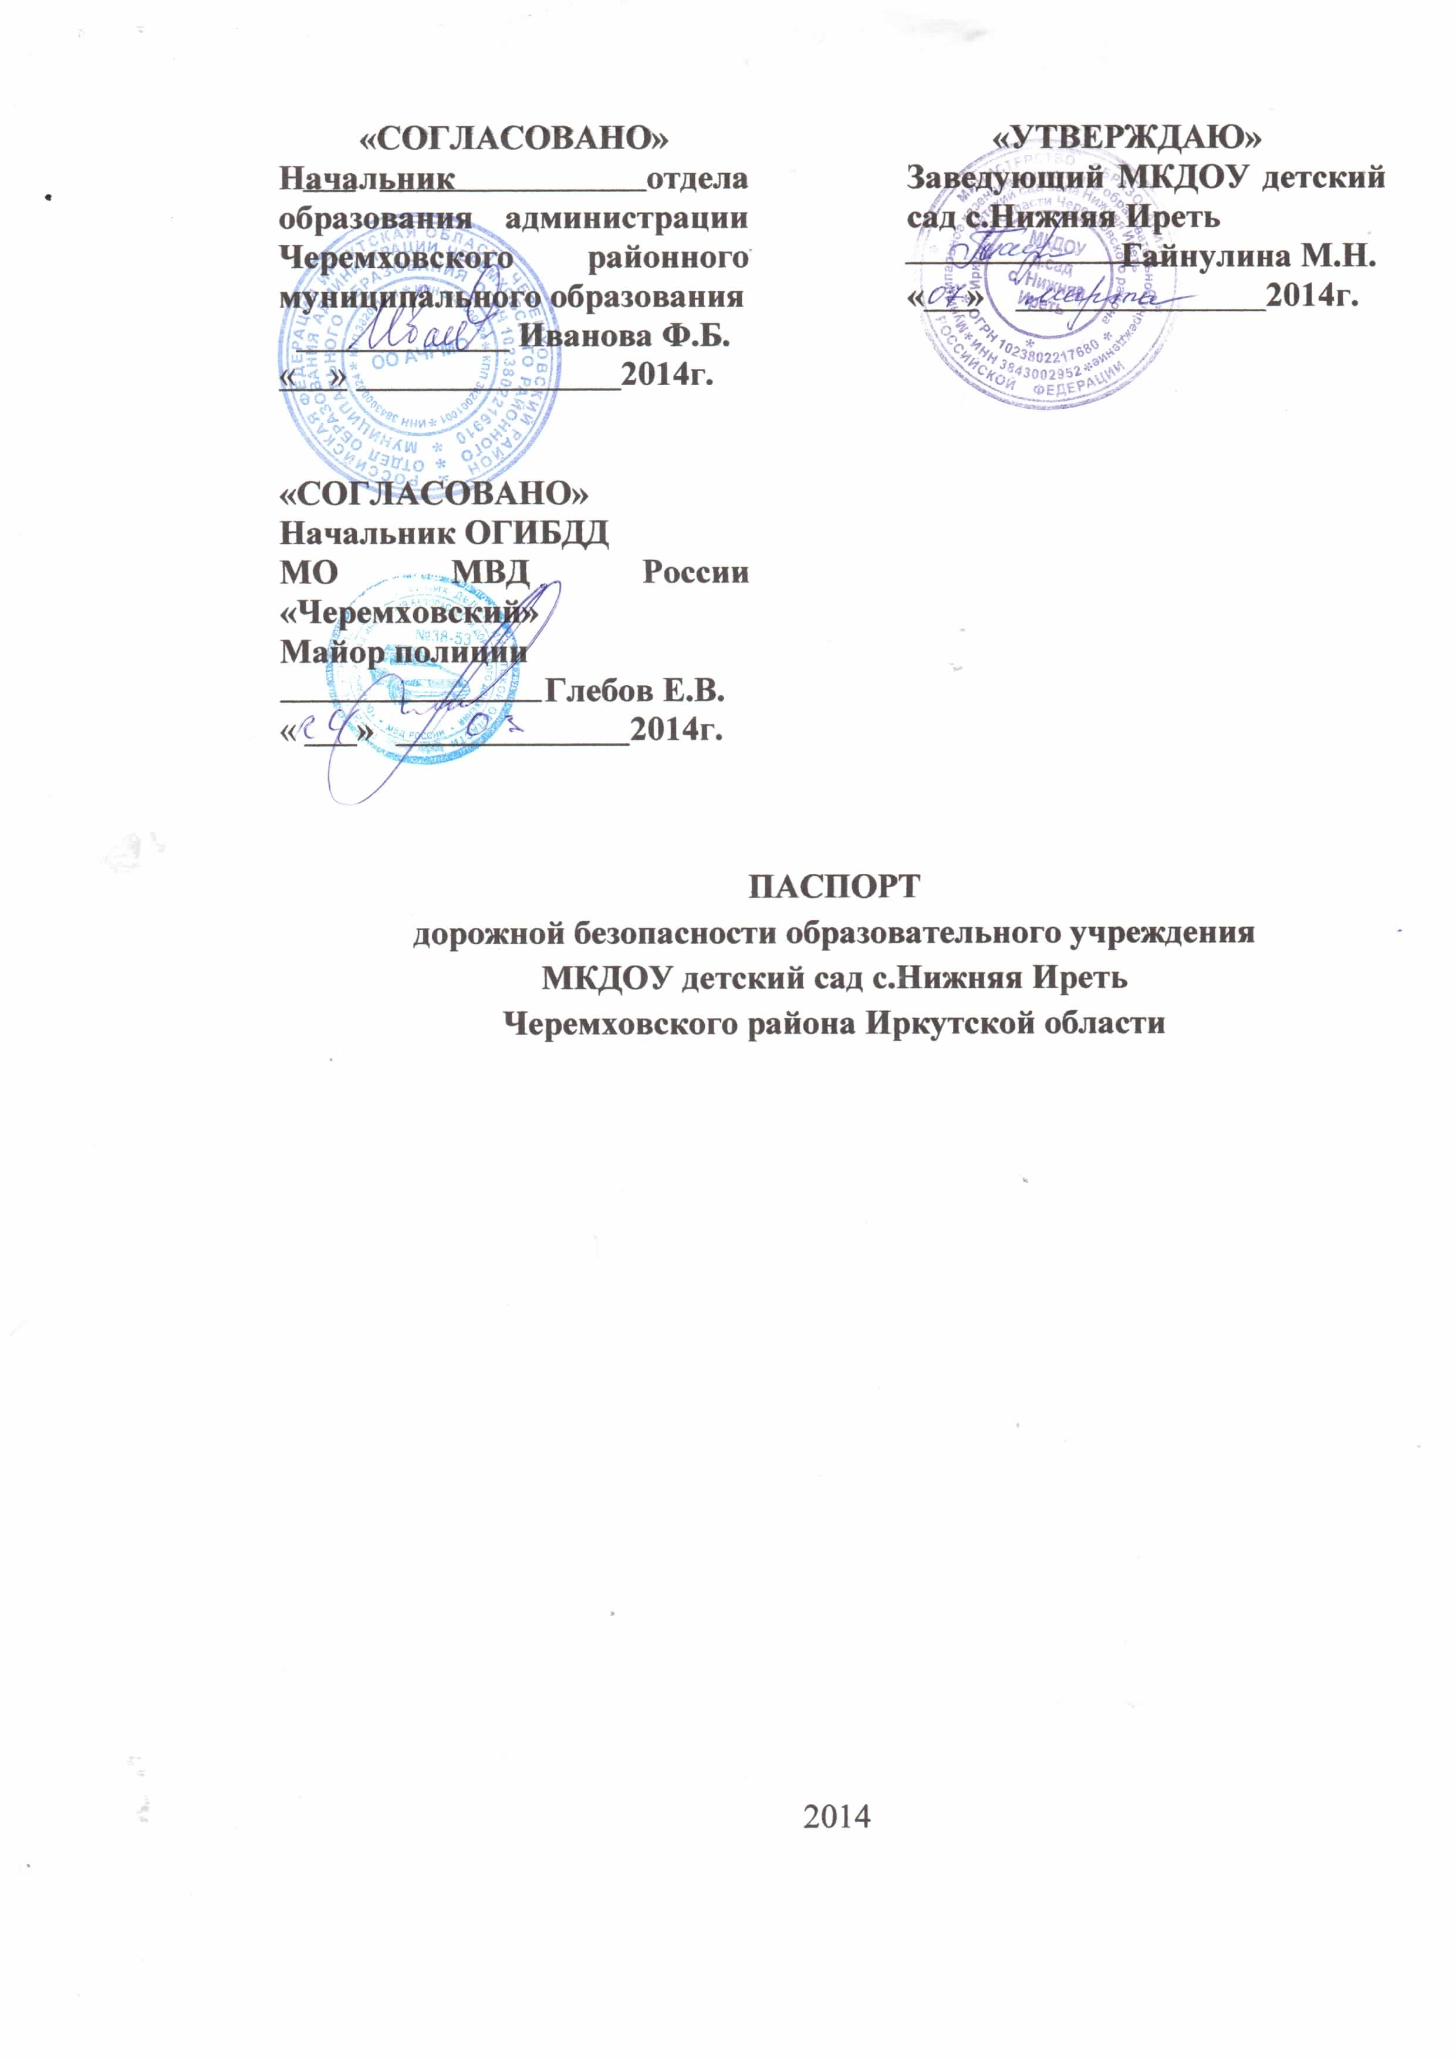
Общие сведения

Муниципальное казенное дошкольное образовательное учреждение детский сад села Нижняя Иреть

Тип ОУ Дошкольное образовательное учреждение

Юридический адрес ОУ: 665440, Иркутская область, Черемховский район, с. Нижняя Иреть, ул. Советская, д.6а

Фактический адрес ОУ: 665440, Иркутская область, Черемховский район, с. Нижняя Иреть, ул. Советская, д.6а

Руководители ОУ:
Заведующий Гайнулина Марина Николаевна 89526340493
(фамилия, имя, отчество) (телефон)

Ответственные работники
муниципального органа образования
начальник отдела образования администрации ЧРМО_______________________________________________________
(должность)
Иванова Флюра Борисовна
(фамилия, имя, отчество)
5-53-03
(телефон)

Ответственные от
Госавтоинспекции
начальник ОГИБДД МО МВД России «Черемховский» майор полиции
(должность)

Глебов Евгений Владимирович
(фамилия, имя, отчество)
5-58-78
(телефон)

Ответственные работники
за мероприятия по профилактике
детского травматизма
воспитатель Селянгина Галина Сергеевна
(должность) (фамилия, имя, отчество)

89501427589
(телефон)

Руководитель или ответственный
работник дорожно-эксплуатационной
организации, осуществляющей
содержание УДС∗
начальник Черемховского участка филиала «Усольский» ОАО «Дорожная служба Иркутской области»
(должность)
Курилов Михаил Петрович
(фамилия, имя, отчество)
Руководитель или ответственный
работник дорожно-эксплуатационной
организации, осуществляющей
содержание ТСОДД*
начальник Черемховского участка филиала «Усольский» ОАО «Дорожная служба Иркутской области»
(должность)
Курилов Михаил Петрович
(фамилия, имя, отчество)

Количество детей 36
Наличие уголка по БДД 1 имеется, расположен в коридоре
Наличие (площадки) по БДД нет
Время занятий в ОУ:
Младший и средний дошкольный возраст: 9:10 – 9:40
Старший дошкольный возраст: 9:10 –10:40

Телефоны оперативных служб:

Отдел образования: 5-53-03 5-52-05
Начальник ОГИБДД МО МВД: 5-58-78
Служба спасения: 112, 01
Скорая медицинская помощь: 03
Экстренные службы сотовых операторов:
«Билайн» - 010
«МТС» - 010

Содержание

План-схема района расположения МКДОУ детский сад села Нижняя Иреть

I. План-схемы ОУ:
1) район расположения ОУ, пути движения транспортных средств и детей (учеников, обучающихся);
2) пути движения транспортных средств к местам разгрузки/погрузки и рекомендуемых безопасных путей передвижения детей по территории образовательного учреждения.

II. Приложение:
План-схема пути движения транспортных средств и детей (учеников) при проведении дорожных ремонтно-строительных работ.

План-схема района расположения
МКДОУ детский сад села Нижняя Иреть

Краткая характеристика местности в районе расположения объекта – здание детского сада расположено на окраине с.Нижняя Иреть. Рельеф территории ровный. В непосредственной близости от МКДОУ расположены следующие здания: жилые частные дома, МКОУ СОШ с.Нижняя Иреть, магазин индивидуального предпринимателя Голоутдиновой Г.Н., здание зерносклада СХОАО «Белореченское».

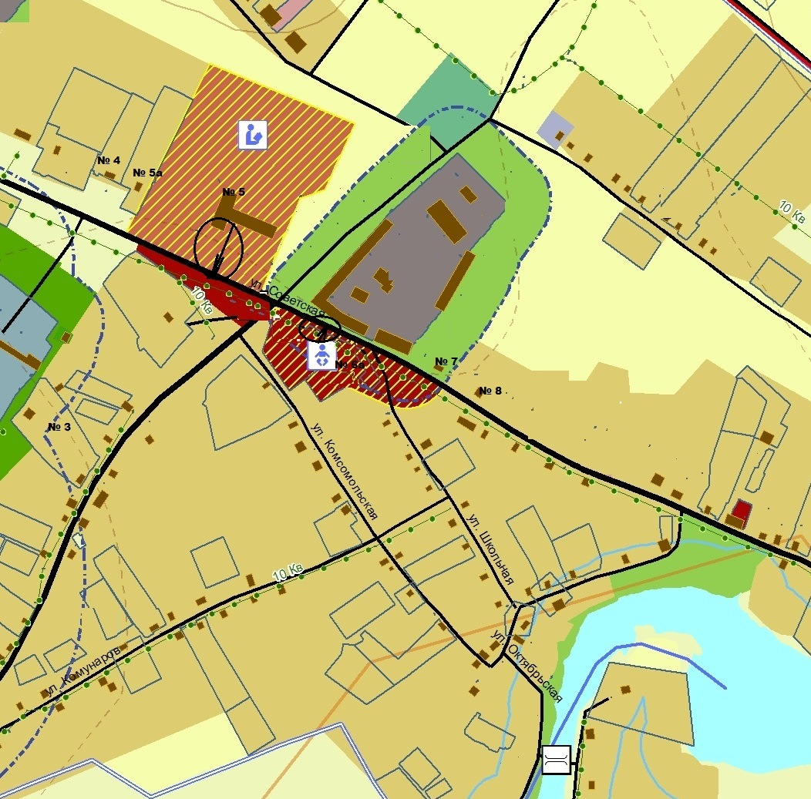

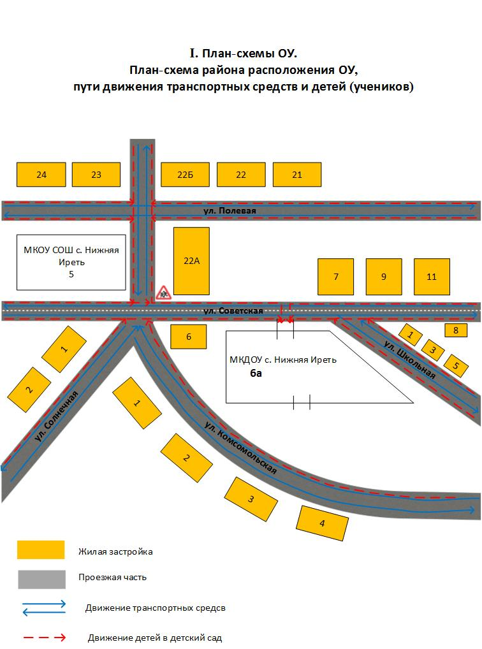
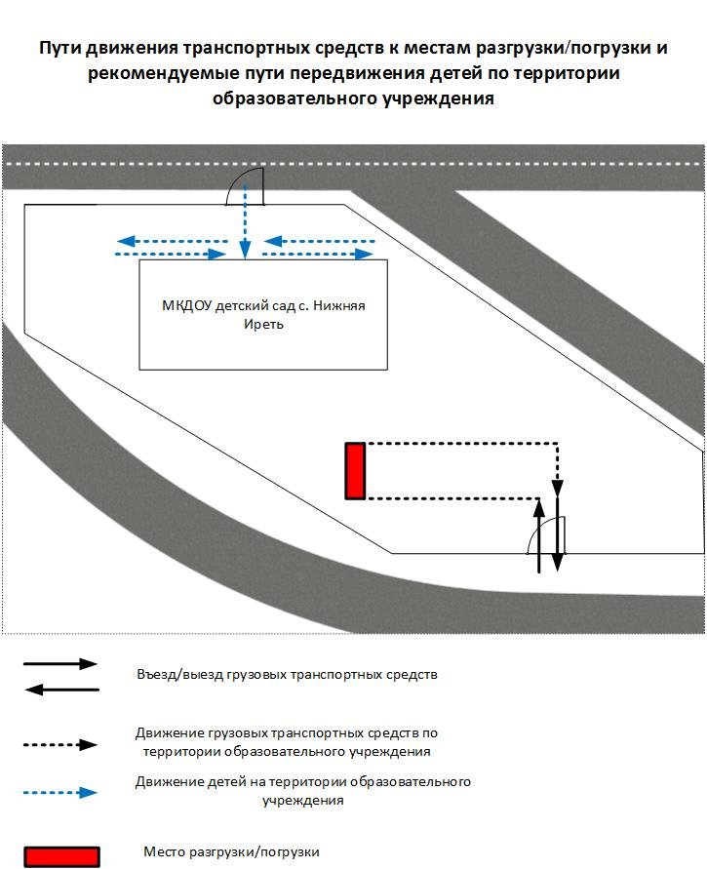

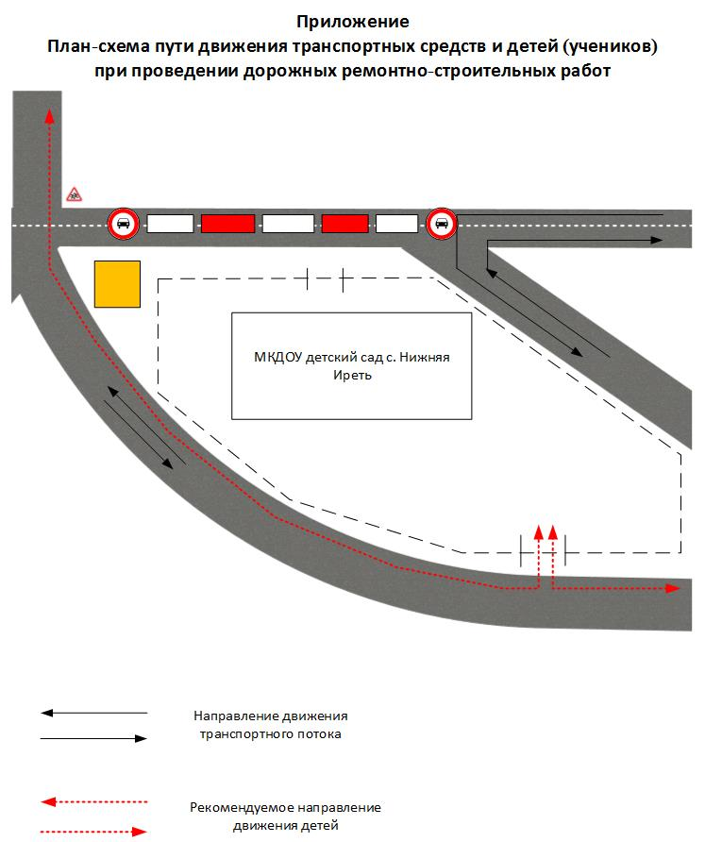

 Дорожно-эксплуатационные организации, осуществляющие содержание УДС, несут ответственность в соответствии с законодательством Российской Федерации (Федеральный закон «О безопасности дорожного движения» №196-ФЗ, КоАП, Гражданский кодекс).

